Домашнее задание от 18.03./21.03.
Для всех групп.
25.03./28.03. – нотный диктант по первой, второй и малой октавам.
1. Повторяйте все ноты.
- Дома самостоятельно поиграйте в игру вопрос-ответ с нотками;
Вы спрашивайте, ребëнок отвечает. Задавайте вопрос, где пишется нотка и наоборот, задавайте местоположение на нотном стане и спрашивайте какая нотка там пишется.
- Можно использовать самодельные нотные карточки.
На одной стороне нарисуйте ноту на нотном стане, а на обороте напишите (для себя) еë название. Показываете карточку, ребëнок должен правильно сказать еë название. Или наоборот, показываете название ноты, а ребëнок словами описывает еë местоположение на нотном стане.
2. Письменно.
Для повторения нот, также выполните в тетради письменное задание по ноткам.
Баева, Зебряк. «Сольфеджио для 1-2 классов»
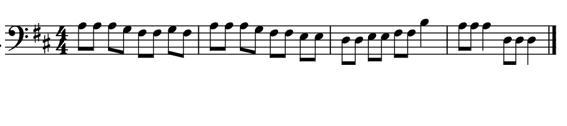
РНП «Блины»
Эта мелодия записана нотами малой октавы в басовом ключе, переписывать НЕ НАДО. Запишите мелодию в нотную тетрадь сразу нотами первой октавы в скрипичном ключе. (Знаки и музыкальный размер я запишу сама, оставьте место). Это классная работа, доделайте еë дома.
3. Баева, Зебряк. «Сольфеджио для 1-2 классов»
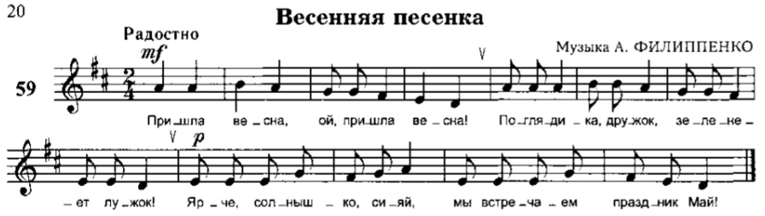

- Читать ритм ритмослогами с ладошками и ровными шагами;
- Учит ритм НАИЗУСТЬ!

